Міністерство освіти і науки України

Національний університет «Львівська політехніка»

Кафедра систем штучного інтелекту



**Звіт**

про виконання

**Лабораторних та практичних робіт №2**

***з дисципліни:*** «Мови та парадигми програмування»

***з розділу***: «Лінійні та розгалужені алгоритми. Умовні оператори. Константи, змінні»

***Виконав:***

студент групи ШІ-14

Іжелюк Назарій Миколайович

# **Тема роботи:**

Тема лабораторної роботи полягає в розробці програмного забезпечення з використанням лінійних та розгалужених алгоритмів, умовних операторів, констант і змінних.

# **Мета роботи:**

Мета лабораторної роботи - ознайомитися з основними поняттями лінійних і розгалужених алгоритмів, навчитися використовувати умовні оператори для прийняття рішень в програмах, а також розглянути роботу з константами і змінними в контексті програмування.

# **Теоретичні відомості:**

1. Теоретичні відомості з переліком важливих тем:

* Тема №1: Лінійні алгоритми.
* Тема №2: Розгалужені алгоритми.
* Тема №3: Умовні оператори.
* Тема №4: Константи і змінні.

1. Індивідуальний план опрацювання теорії:

* Тема №1: Лінійні алгоритми.
  + Джерела Інформації
    - <https://alextexnok.blogspot.com/p/blog-page_274.html> (Даний сайт надає теоретичну інформацію та визначення лінійного алгоритму, та приклади задач із блоксхемами)
  + Що опрацьовано:
    - Основні поняття лінійних алгоритмів.
    - Графічний і словесний запис алгоритму
  + Статус: Ознайомлений
  + Початок опрацювання теми: 30.10.2023
  + Звершення опрацювання теми: 03.11.2023
* Тема №2: Розгалужені алгоритми.
  + Джерела Інформації:
    - <http://nikolay.in.ua/distantsijne-navchannya/6-klas/870-algoritmi-z-rozgaluzhennyami> (На цьому сайті є лекція з теми розгалужені алгоритми, надано приклад задач та блоксхем)
  + Що опрацьовано:
    - Опрацьовано поняття розгалуженого алгоритму.
    - Опрацьовано графічний запис розгалуженого алгоритму.
  + Статус: Ознайомлений
  + Початок опрацювання теми: 01.11.2023
  + Звершення опрацювання теми: 05.11.2023
* Тема №3: Умовні оператори.
  + Джерела Інформації:
    - <https://lib.chmnu.edu.ua/pdf/posibnuku/350/6.pdf> (Даний файл містить основні поняття умовних операторів та їх синтаксис)
    - <https://acode.com.ua/urok-67-operatory-umovnogo-rozgaluzhennya-if-else/> (Даний сайт містить фрагменти коду з використаням умовних операторів)
    - <https://ru.wikipedia.org/wiki/%D0%91%D0%BB%D0%BE%D0%BA-%D1%81%D1%85%D0%B5%D0%BC%D0%B0> (На цьому сайті можна знайти елементи блок схем для позначення умовних операторів)
  + Що опрацьовано:
    - Опрацьовано використання умовних операторів if-else, else-if, switch
    - Опрацьовано елементи графічного позначення умовних операторів
  + Статус: Ознайомлений
  + Початок опрацювання теми: 03.11.2023
  + Звершення опрацювання теми: 05.11.2023
* Тема №4 Константи і змінні.
  + Джерела Інформації:
    - <http://cpp.dp.ua/zminni/> (Цей сайт був зручним для опрацювання теми тому що він детально ознайомлює із поняттям констант та змінних та їх типами)
  + Що опрацьовано:
    - Типи даних та їх ролі в оголошенні змінних.
    - Ініціалізація та присвоєння значень змінним.
    - Робота з константами та їх використання.
  + Статус: Ознайомлений
  + Початок опрацювання теми: 03.11.2023
  + Звершення опрацювання теми: 05.11.2023

# **Виконання роботи:**

## **1. Опрацювання завдання та вимог до програм та середовища:**

Завдання №1 VNS lab 1.1

* Варіант завдання: 3
* Деталі завдання: Обчислити значення виразу при різних дійсних типах даних (float й double).

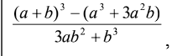a = 1000, b = 0.0001

* Важливі деталі для врахування в імплементації програми: Обчислення варто виконувати з використанням проміжних змінних.

Завдання №2 VNS lab 1.2

* Варіант завдання: 3
* Деталі завдання: Обчислити значення виразів. Пояснити отримані результати.

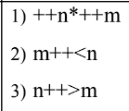

* Важливі деталі для врахування в імплементації програми: Немає

Завдання №3 Algotester lab1

* Варіант завдання: 3
* Деталі завдання: Гравець отримує п'ять кубів a1..5 та будує піраміду. Якщо ребро поточного куба менше ребра куба на вершині, гравець програє. Завдання - визначити результат гри.
* Важливі деталі для врахування в імплементації програми: Вхідні дані 5 цілих чисел сторони куба. Вихідні дані(LOSS, WIN, ERROR).

Завдання №4 Куди бігти?

* Варіант завдання: Self Practice Work
* Деталі завдання: Володя і Влад вибирають, чи йти вгору чи вниз. Їхня швидкість змінюється, і їм потрібно визначити, до якої локації вони дійдуть швидше.
* Важливі деталі для врахування в імплементації програми: Вхідні дані відстань до першої та другої локацій, і звичайна швидкість геймерів. Вихідні дані "Up", "Down", або "Never mind", залежно від того, до якої локації можна швидше дістатися.

Завдання №5 Особистий порадник

* Варіант завдання: Class Practice Work
* Деталі завдання: Ви створюєте простий порадник щодо погоди. Користувач вводить поточні погодні умови, а програма видає рекомендації щодо активності на основі погоди.
* Важливі деталі для врахування в імплементації програми: i*f else* - щоб вирішити, чи повинен користувач взяти куртку чи ні. *if, else if* - щоб надати рекомендацію щодо активності (прогулянка, футбол, настільні ігри, etc). *switch case* - для визначення типу рекомендованого взуття.

## **2. Дизайн та планована оцінка часу виконання завдань:**

Програма №1 VNS lab 1.1

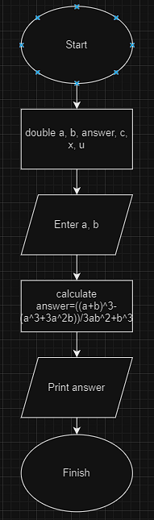

Рисунок 1: Блок схема до програми 1

* 20 хв.
* Важливі деталі для врахування в імплементації: answer = ((a + b) ^ 3 - (a ^ 3 + 3a ^ 2 * b))/(3a * b ^ 2 + b ^ 3), a, b int

Програма №2 VNS lab 1.2

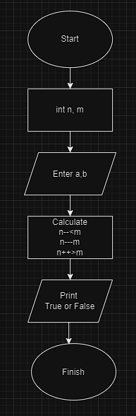

Рисунок 2:Блок схема до програми 2

* 20 хв.
* Важливі деталі для врахування в імплементації: n, m int

Програма №3 Algotester lab1

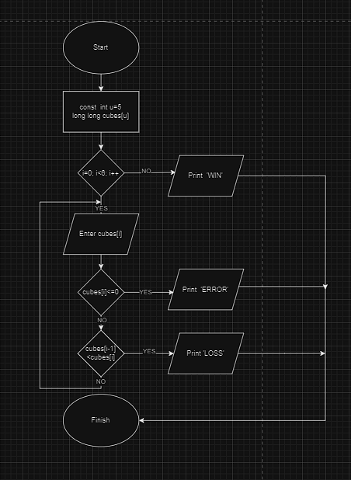

Рисунок 3:Блок схема до програми 3

* 40 хв.
* Важливі деталі для врахування в імплементації: Немає

Програма №4 Куди бігти?

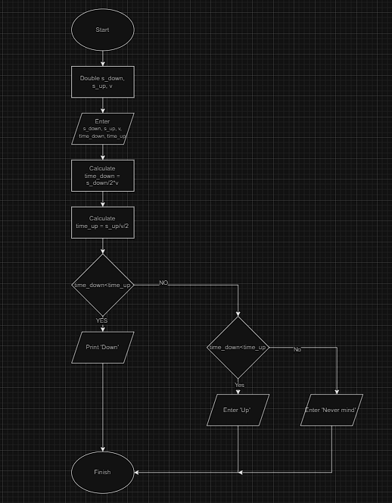

Рисунок 4: Блок схема до програми 4

* 20 хв.
* Важливі деталі для врахування в імплементації: s_down, s_up, v, time_down, time_up: double

Програма №5 Особистий порадник

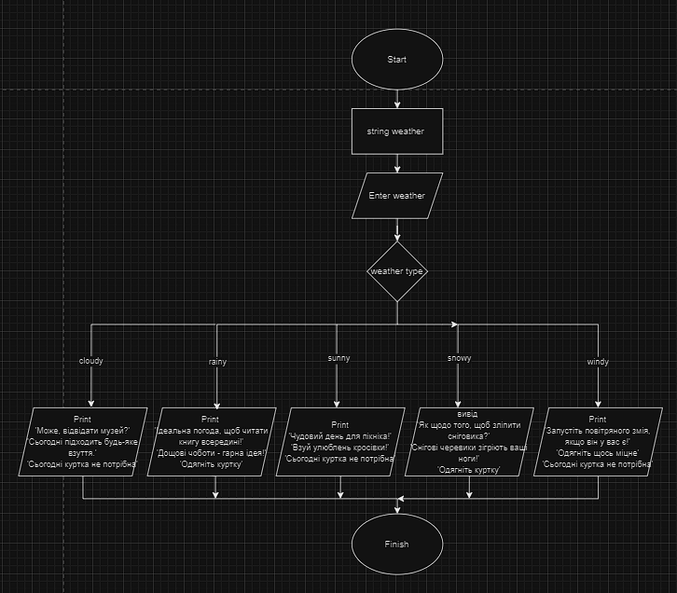

Рисунок 5: Блок схема до програми 5

* 40 хв.
* Важливі деталі для врахування в імплементації: Немає

## **3. Конфігурація середовища до виконання завдань:**

Конфігурацію середовища не змінювали.

## **4. Код програм з посиланням на зовнішні ресурси:**

Завдання №1

#include <iostream>

#include <math.h>

#include <iomanip>

using namespace std;

int main() {

double a, b, answer, c, x, u;

cout << "Enter a: ";

cin >> a;

cout << "Enter b: ";

cin >> b;

c = pow(a+b, 3);

x = (pow(a, 3)+3 * a * a *b);

u = (3 * a * b * b + pow(b, 3));

answer = (c - x) / (u);

cout << "Answer: " << fixed << setprecision(5) << answer << endl;

return 0;

}

Підпис № 1 до програми 1

Завдання №2

#include<iostream>

using namespace std;

int main() {

int n, m, answer;

cout << "Enter value for n: ";

cin >> n;

cout << "Enter value for m: ";

cin >> m;

n--;

answer = n - m;

cout << "Answer: " << answer;

return 0;

}

#include<iostream>

using namespace std;

int main() {

int n, m;

cout << "Enter value for n: ";

cin >> n;

cout << "Enter value for m: ";

cin >> m;

m--;

if(m < n)

cout << "True";

else

cout << "False";

return 0;

}

#include<iostream>

using namespace std;

int main() {

int n, m;

cout << "Enter value for n: ";

cin >> n;

cout << "Enter value for m: ";

cin >> m;

n++;

if(n > m)

cout << "True";

else

cout << "False";

return 0;

}

Підпис № 2 до програми 2

Завдання №3

#include <iostream>

using namespace std;

int main(){

const int u = 5;

long long cubes[u];

int i, o, g;

for (i=0; i<u; i++) {

// o = i + 1;

// cout << "Enter the side of the cube " << o << ": " << endl;

cin >> cubes[i];

if (cubes[i] <= 0){

cout << "ERROR ";

exit(0);

}

if (cubes[i-1] < cubes[i]){

cout << "LOSS ";

exit(0);

}

}

cout << "WIN ";

return 0;

}

Підпис № 3 до програми 3

Завдання №4 https://algotester.com/uk/ArchiveProblem/DisplayWithEditor/40154#mySolutions

#include <iostream>

using namespace std;

int main() {

double s_down, s_up, v;

cin >> s_down >> s_up >> v;

double time_down = (s_down) / (2 * v);

double time_up = (s_up) / (v / 2.0);

if (time_down < time_up) {

cout << "Down";

} else if (time_down > time_up) {

cout << "Up";

} else {

cout << "Never mind";

}

return 0;

}

Підпис № 4 до програми 4

Завдання №5

#include <cstdio>

#include <cmath>

#include<iostream>

#include<string>

using namespace std;

int main() {

string weather;

cout << "Введіть сьгоднішню погоду sunny, rainy, cloudy, snowy, windy ";

cin >> weather;

if (weather == "sunny") {

cout << "Чудовий день для пікніка!" << endl;

} else if (weather == "rainy") {

cout << "Ідеальна погода, щоб читати книгу всередині!" << endl;

} else if (weather == "cloudy") {

cout << "Може, відвідати музей?" << endl;

} else if (weather == "snowy") {

cout << "Як щодо того, щоб зліпити сніговика?" << endl;

} else if (weather == "windy") {

cout << "Запустіть повітряного змія, якщо він у вас є!" << endl;

}

if (weather == "snowy" || weather == "rainy") {

cout << "Одягніть куртку" << endl;

} else {

cout << "Сьогодні куртка не потрібна" << endl;

}

switch (weather[0]) {

case 's':

if(weather == "sunny") {

cout << "Взуй улюблені кросівки!" << endl;

} else {

cout << "Снігові черевики зігріють ваші ноги!" << endl;

}

break;

case 'r':

cout << "Дощові чоботи - гарна ідея!" << endl;

break;

case 'c':

cout << "Сьогодні підходить будь-яке взуття." << endl;

break;

case 'w':

cout << "Одягніть щось міцне!" << endl;

break;

default:

cout << "Неправильна погода" << endl;

break;

}

return 0;

}

Підпис № 5 до програми 5

## **5 Результати виконання завдань, тестування та фактично затрачений час:**

Завдання №1 VNS lab 1.1

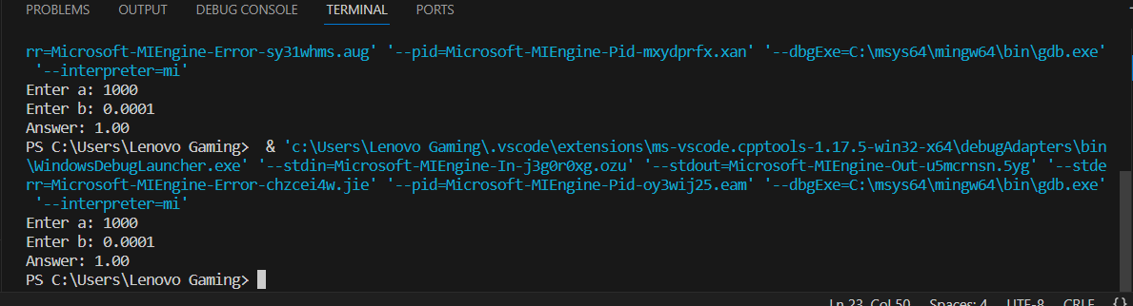

Підпис №1 до програми 1: Введено числа які дані в умові та отримано результат

Завдання №2 VNS lab 1.2

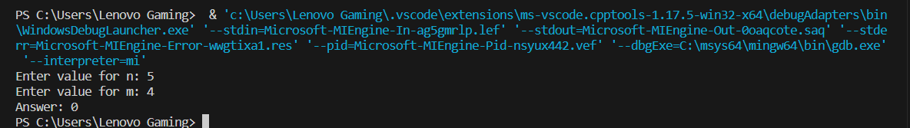

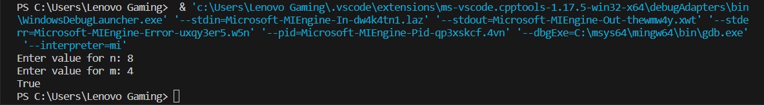

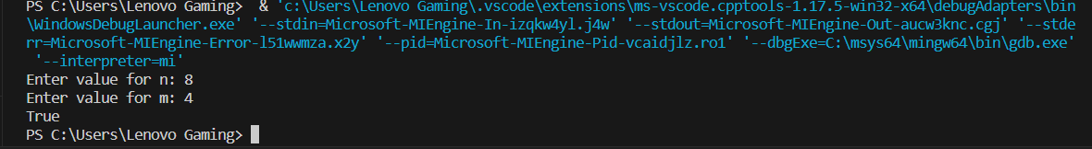

Підпис №2 до програми 2: Введено числа 8, 4 та отримано результат

Час затрачений на виконання завдання 20 хвилин

Завдання №3 Algotester lab1



Підпис №3 до програми 3: Програма виконалась за 0,003 секунди та займає 2.875 Mib пам'яті

Завдання №4 Куди бігти?



Підпис №4 до програми 4: Програма виконалась за 0,003 секунди та займає 2,669 Mib пам'яті

Завдання №5 Особистий порадник

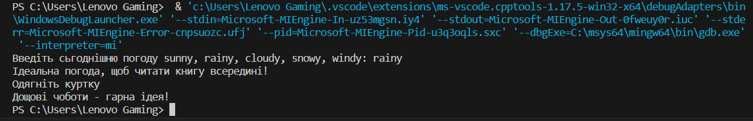

Підпис №5 до програми 5: Було введено поточну погоду та отримані поради

# **Висновки:**

Під час епіку я успішно ознайомився з основними поняттями лінійних і розгалужених алгоритмів, вивчили використання умовних операторів для прийняття рішень у програмах та поглибили свої знання щодо роботи з константами і змінними. Набуті навички дозволять нам більш ефективно створювати програмне забезпечення, використовуючи різноманітні алгоритмічні підходи та оптимізуючи процес прийняття рішень у програмах.

https://github.com/artificial-intelligence-department/ai_programming_playground/pull/469